**Osta isiksus**

Meelis Pihlap, Kätriin Julle, Jane Saar

**Ülesande püstitus**

„Osta isiksus“ on kostüümilaenutusfirma andmebaas. Firmal on erinevad esindused ja igal esindusel oma töötajad (kaasa arvatud esinduse juhataja). Andmebaasis on olemas isikute tabel, kuhu märgitakse kõik firmaga mingil moel seotud isikud (juhatajad, tavatöötajad, kostüümide laenutajad). Andmebaasist on võimalik teha päringuid erinevate esinduste kostüümide ning laenutuste kohta. Iga kostüüm on seotud kindla esindusega ning laenutus kindla kostüümiga. Laenutuste tabel annab ülevaate, kas kostüüm on hetkel välja laenutatud või ei ning kas kostüüm on tagastatud õigeaegselt.

Hetkel on laenutuste haldamine natukene algeline – iga kord, kui kostüüm laenutatakse, lisatakse see laenutuste tabelisse ja kostüümi tagastamisel märgitakse kas_tagastatud tulpa 1. Laenutuste tabelisse võib lisanduda kostüüme mitmekordselt ja ainuke viis kontrollida, kas kostüümi on võimalik laenutada, on kõik laenutused läbi käia ja otsida, ega ühel neist ei ole kas_tagastatud väärtuseks 0. Sellise lähenemisega võib otsing muutuda väga ajamahukaks.

**Graafiline mudel**

Esindus_fk0 – esindusele antud juhataja (töötaja) ID

Töötaja_fk0 – töötajale antud esinduse ID

Töötaja_fk1 – töötajale antud töötaja (isiku) ID

Laenutus_fk0 – laenutusele antud kostüümi ID

Laenutus_fk1 – laenutusele antud laenutaja (isiku) ID

Kostüüm_fk0 – kostüümile antud esinduse ID

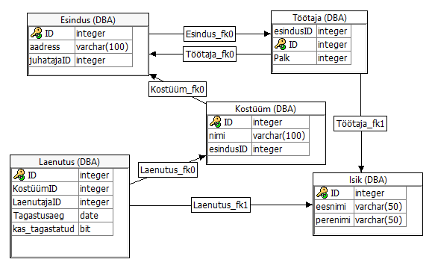

**Andmebaasi loomise korraldused**

**TODO!**

**Päringud**

**Päring 1**

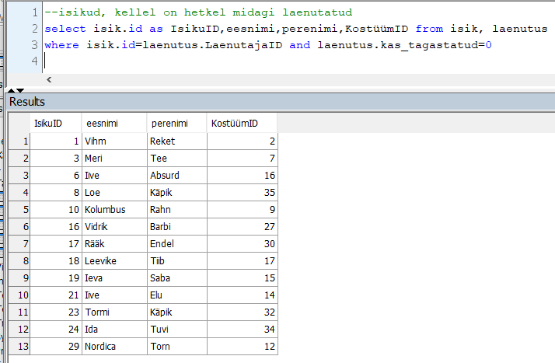

**Päring 2**

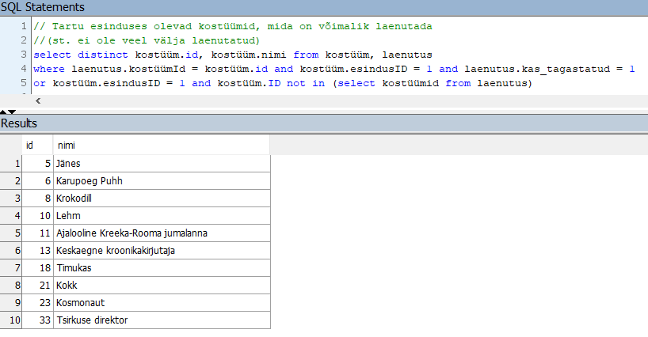

**Kasutatud tabelid**

Päringute jaoks olid vajalikud tabelid „Laenutus“ ja „Kostüüm“. Esinduste tabel on lisatud, et näidata esinduste ID-d teise päringu jaoks.

